CRIMINELEN RONSELEN JONGEREN….
OOK IN DEZE REGIO
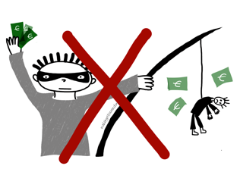
Criminelen ronselen jongeren voor strafbare klusjes. Dit is een vorm van criminele uitbuiting en een maatschap-pelijk probleem. Gemiddeld zitten er in elke klas wel een paar jongeren die benaderd zijn voor duistere zaken. We willen voorkomen dat de jongeren in het criminele circuit terecht komen. Het is namelijk moeilijk om er weer uit te komen.
Er rust een taboe op criminaliteit onder jongeren. Zeker als het je overkomt is er vaak sprake van schaamte of gevoel van falen door de jongere zelf, hun ouders of de school. Dit taboe willen we doorbreken door het erover te hebben. Pas als we weten waarover het gaat, kunnen we het bespreken en samen aanpakken.

Daarom gaan we (#leerlingalert) leerlingen en docenten voorlichten. Anderhalf uur hebben we het met hen over ondermijning (georganiseerde criminaliteit dichtbij). En waarom criminelen juist jongeren benaderen voor hun criminele activiteiten. Na de les weten jongeren en docenten wat ondermijning is en criminele uitbuiting is, hoe je het herkent en wat je dan kunt doen. Ook als je wordt benaderd.

De les aan leerlingen is op DATUM
Er worden mogelijk filmopnamen gemaakt van deze les en er kan media aanwezig zijn. Wilt u niet dat uw kind in beeld komt of geïnterviewd wordt, geef dit dan voor DATUM aan per mail aan XXXX en aan bespreek dit met uw kind. Wij zullen die leerlingen tijdens de les in een apart deel van de ruimte plaatsen en voorzien van een sticker waarop staat dat zij niet deelnemen aan interviews of in beeld komen.
Verder vragen we leerlingen mee te doen aan een onderzoek (volledig anoniem) om nog beter te weten hoe we jongeren kunnen voorlichten over dit onderwerp. Het onderzoek is in samenwerking met Saxion. We kunnen met de onderzoeksresultaten het lesmateriaal verbeteren. Wilt u niet dat uw kind daaraan meewerkt, dan hoeft dat ook niet.

NAAM SCHOOL vindt de aanpak van criminele uitbuiting een belangrijk thema en daarom bieden we deze voorlichting ook aan ouders van de school.

Omdat een reguliere ouderavond vanwege Corona niet mogelijk is, organiseren we een webinar. U kunt hieraan meedoen achter uw computer. We gaan de webinar geven op dezelfde manier als uw kind afgelopen tijd de online-lessen heeft gekregen. Uw kind kan u helpen met inloggen en de chatfunctie.
Tijdens de webinar kunt u ons via de chatfunctie of whats-app vragen stellen, die we graag beantwoorden. Ook zullen mogelijk aanwezig zijn docenten, vertegenwoordigers van het zorgteam van de school, politie, gemeente. Ook aan hen kunt u vragen stellen.
UITNODIGING WEBINAR : Criminelen ronselen jongeren. Het zal je kind zijn…
DATUM + TIJD
Aanmelden is niet nodig. U ontvangt van ons een mail met link naar de webinar en uitleg hoe u toegang kunt krijgen tot deze webinar.

We zullen ook onderdelen van de gefilmde les (leerlingen) laten zien die gemaakt is op de school.

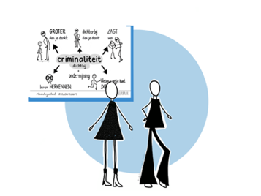
Informatie over #Leerlingalert:
Bezoek onze website:
www.leerlingalert.nl

Hierop staan ook filmpjes van de nieuwsuitzendingen en krantenartikelen van het NRC, AD en De Gelderlander – en wat bijvoorbeeld leerlingen zelf zeggen over criminaliteit.

